**例程使用说明**

例程基于CH32F103实现对CH32V003的单线调试，能够实现对CH32V003的暂停、复位、读写存储器和寄存器、实现对CH32V003 FLASH的编程。

其中FLASH编程采用编程代码运行于003的RAM中，通过调试接口控制003程序运行流程实现对其自身FLASH的解锁、擦除、快速页编程等。

RAM中运行代码详见于工程CH32V003_FlashPrg_IN_RAM，各个独立函数的起始地址可以从工程的list文件查询，程序中再RAM的起始位置放了一条“ebreak”指令，调试器控制每个函数执行后返回地址均是该指令，即可保证每次运行执行完后再次进入调试模式，如下：

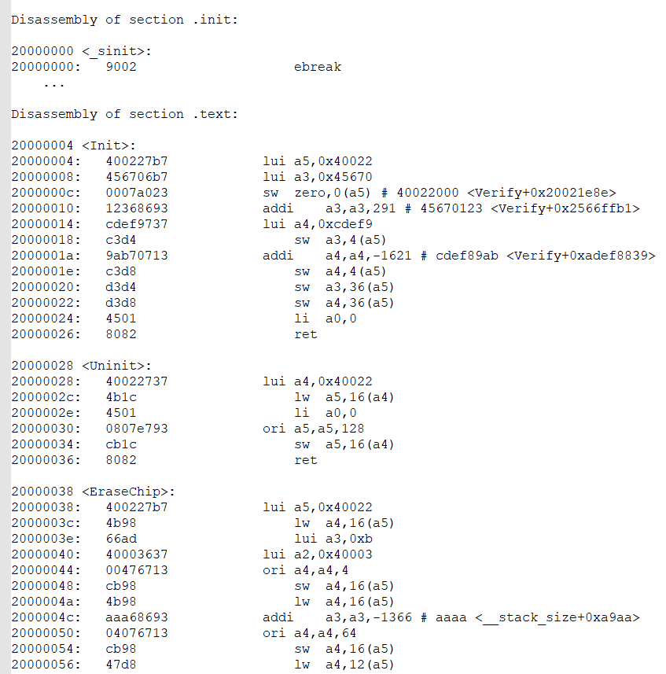

FLASH的编程代码可以通过BIN转数组的工具一键生成，存放在调试器的工程中。关于执行流程的修改以及dcsr寄存器等设置参考例程CH32V003_1Line_SDIO_Program_Base_on_CH32F103。